Utvikling av antall innmeldte si fra-saker fordelt på fakultet
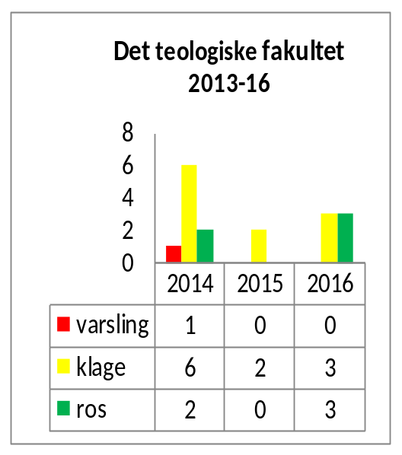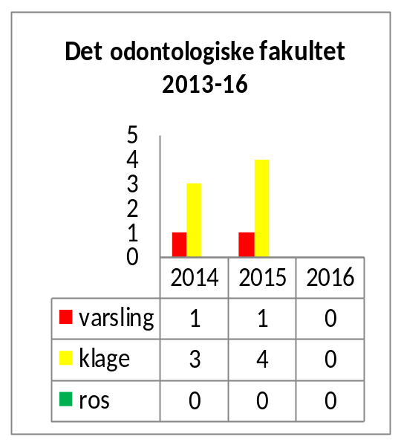
Tabell 1 og 2 Utvikling av antall saker (absolutte tall) ved TF og OD innmeldt i Si fra- systemets tre linjer fra 2014 -2016

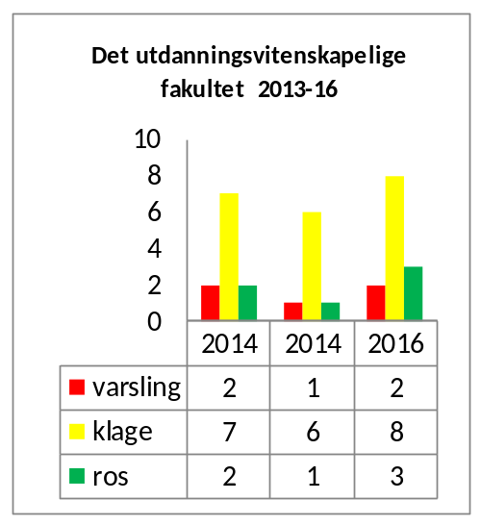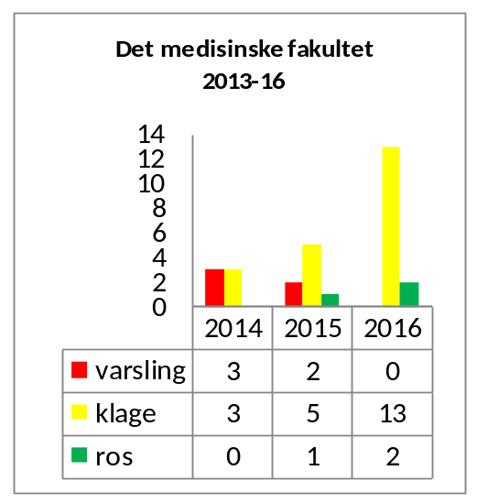
Tabell 3 og 4: Utvikling av antall saker (absolutte tall) ved UV og MED innmeldt i Si fra- systemets tre linjer fra 2014 -2016
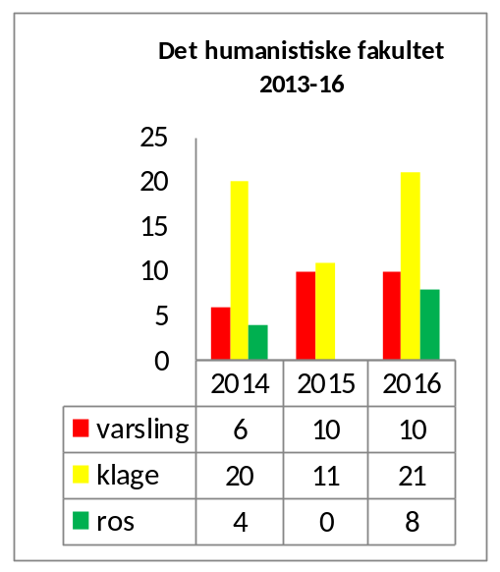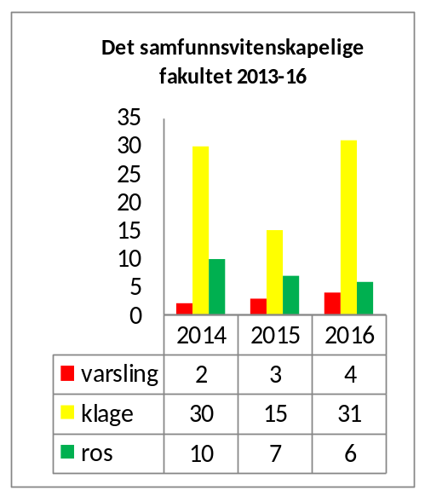
Tabell 5 og 6: Utvikling av antall saker (absolutte tall) ved HF og SV innmeldt i Si fra- systemets tre linjer fra 2014 -2016
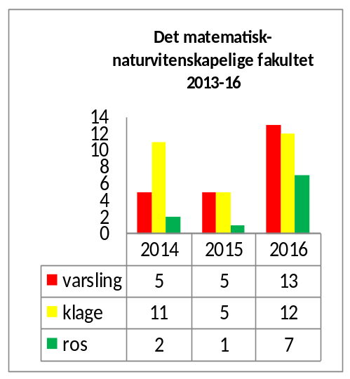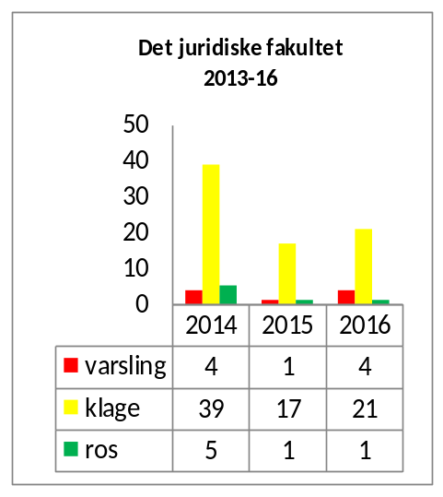
Tabell 7 og 8: Utvikling av antall saker (absolutte tall) ved MN og JUS innmeldt i Si fra- systemets tre linjer fra 2014 -2016

